«Адал ұрпақ» отырысы
Бүгін мектебімізде «Адал ұрпақ» клубының отырысы өтті.
Іс-шара барысында оқушылармен адалдық, әділдік және жауапкершілік туралы мазмұнды әңгімелер жүргізіліп, түрлі танымдық тапсырмалар орындалды.
Мақсат – оқушылардың бойында адалдық пен жауапкершілік қасиеттерін қалыптастыру. 🌿
Оқушылар өз ойларымен бөлісіп, адал болудың маңызын түсінді.
💫 Адал ұрпақ – жарқын болашақ кепілі!

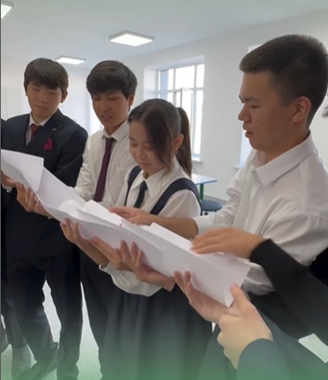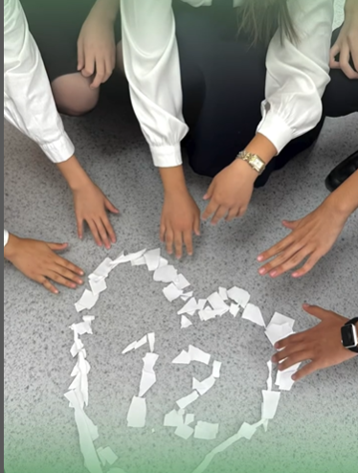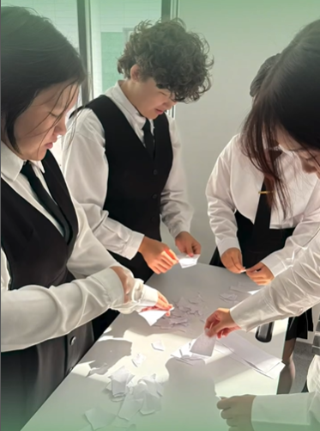

https://www.instagram.com/reel/DOLCa_OjEeb/?utm_source=ig_web_copy_link&igsh=MzRlODBiNWFlZA==

«Сыныптағы ең, ең оқушыны… құшақта» тренинг ақпары.

«Адал ұрпақ» клубының ұйымдастыруымен 05.09.2025 күні оқушыларымен достықтың маңыздылығымен шынайы белгісін арттыру мақсатында «Сыныптағы ең,ең оқушыны……құшақта” атты тренинг өтті.
Тренинг нәтижесінде бірін бірі жақынырақ танып,достың адам өміріндегі маңызды екенін ұғынды.

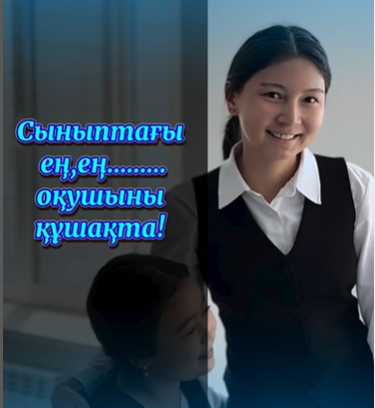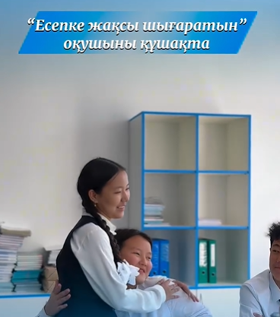

https://www.instagram.com/reel/DONqgoLjLQh/?utm_source=ig_web_copy_link&igsh=MzRlODBiNWFlZA==

Буллингке жол жоқ ақпары
Тақырыбы: “Менің сыныбым буллингке қарсы” челленджі
«Адал ұрпақ» клубы бұл челленджді қолдап, бейбітшілік пен достықты дәріптейміз. Әр бала қауіпсіз ортада, құрмет пен қолдауда өсуі керек.
Мақсаты:
1. Оқушылар арасында достық, сыйластық пен қолдау мәдениетін қалыптастыру.
2. Буллингтің зиянын түсіндіру және оған жол бермеу.
3. Әр балаға қауіпсіз, жайлы орта құру.
Біз бірге — буллингсіз мектеп қалыптастыра аламыз!

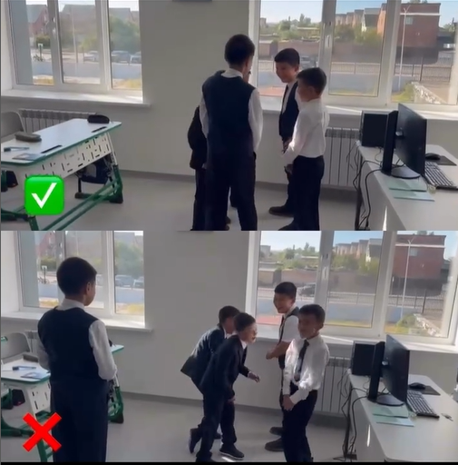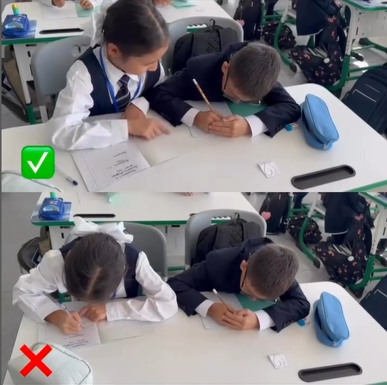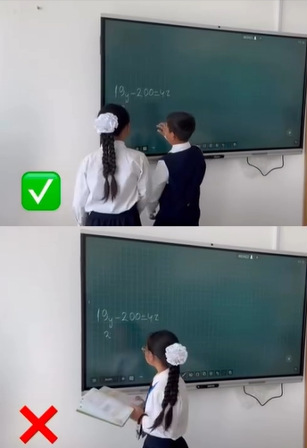

https://www.instagram.com/reel/DOnwImYDJrb/?utm_source=ig_web_copy_link&iАдал gsh=MzRlODBiNWFlZA==
Буллингке жол жоқ ақпары
Тақырыбы: “Менің сыныбым буллингке қарсы” челленджі

Сынып: 4 «Ә»
Мақсаты: 1. Балалар арасында мейірімділік пен достықты дамыту – бір-бірін сыйлау, қолдау, жылы сөз айтуға үйрету.
2. Буллингтің зиянын түсіндіру – мазақтау, шеттету, күш қолданудың салдарын балаларға жеткізу.
3. Қауіпсіз орта құру – әр оқушы өзін сенімді, қорғалған сезінетіндей жағдай жасау.
4. Әдеп пен жауапкершілікті қалыптастыру – әр балаға «Мен буллингке қарсымын!» деген ойды сіңіру.
5. Бірлік пен ынтымақтастықты нығайту – сыныпты нағыз командаға айналдыру.
Сынып жетекші: Балтабай Мөлдір Серғазықызы

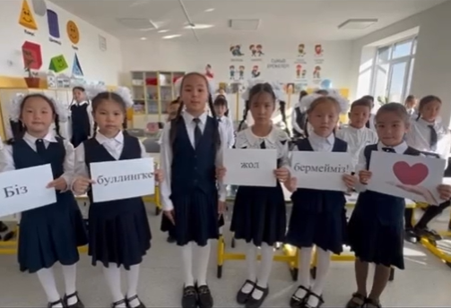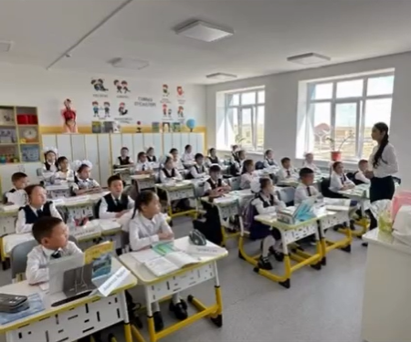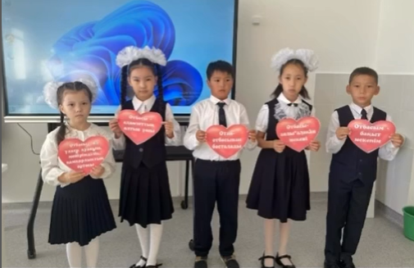

https://www.instagram.com/reel/DOnyh3dDH46/?utm_source=ig_web_copy_link&igsh=MzRlODBiNWFlZA==

Буллингке жол жоқ ақпары
Тақырыбы: “Менің сыныбым буллингке қарсы” челленджі

“Өркен” балалардың әл-ауқатын арттыратын ұлттық ғылыми-практикалық институты кеңесімен “ДосболLIKE” білім беру ұйымдарында білім алушыларды жәбірлеудің (буллинг) алдын алу бағдарламасы аясында “Біз буллингке қарсымыз” челленджіне 9 А сынып оқушылары қатысып, буллингке қарсы пікірлерін білдірді.
Мақсаты:
1. Оқушылар арасында достық, сыйластық пен қолдау мәдениетін қалыптастыру.
2. Буллингтің зиянын түсіндіру және оған жол бермеу.
3. Әр балаға қауіпсіз, жайлы орта құру.

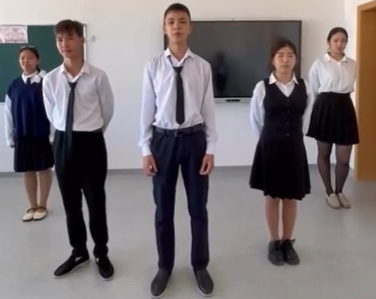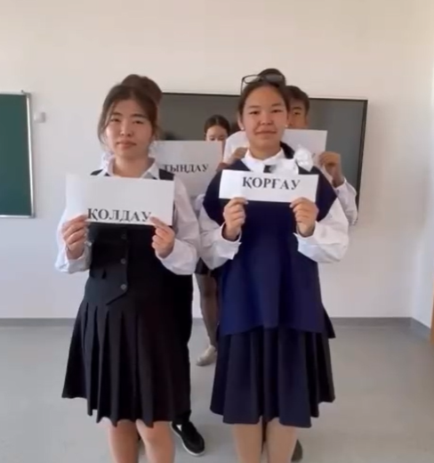

https://www.instagram.com/reel/DOnzzE5DOEX/?utm_source=ig_web_copy_link&igsh=MzRlODBiNWFlZA==

Мемлекеттік рәміздер туралы сауалнама ақпары

«Адал ұрпақ» клубының ұйымдастыруымен бүгін мектебімізде оқу-тәрбие жұмысы аясында оқушылар арасында Қазақстан Республикасының Мемлекеттік рәміздеріне байланысты сауалнама ұйымдастырылды.
Шараның негізгі мақсаты — жас ұрпақтың мемлекеттік рәміздер туралы білімін тереңдету, оларға құрметпен қарауға, елжандылық пен патриоттық сезімге тәрбиелеу.
Мұндай іс-шаралар өскелең ұрпақтың бойында ұлттық сана мен азаматтық жауапкершілікті қалыптастыруда маңызды рөл атқарады.
Ту, Елтаңба, Әнұран — әр қазақ азаматының жүрегінде!

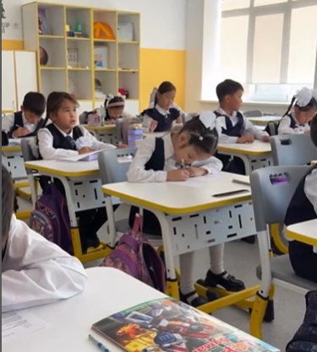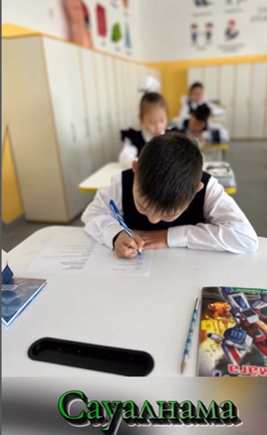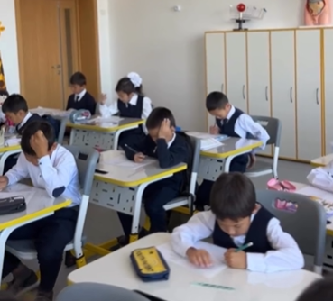

https://www.instagram.com/reel/DPwQJA-DMX1/?utm_source=ig_web_copy_link&igsh=MzRlODBiNWFlZA==

«Нашақорлыққа жол жоқ!» флешмобының ақпары

«Адал ұрпақ» клубы 2025 жылғы 3 қараша күні Қарағанды облысы білім басқармасының мемлекеттік әлеуметтік тапсырысы аясында Балқаш қаласының білім бөлімімен бірлесіп «Қарағанды облысының білім басқармасы» ММ ұйымдастыруымен “12 жалпы орта білім беретін мектебі “КММ де «Нашақорлыққа жол жоқ!» атты флешмоб өткізілді. Шараға 9-11 сынып оқушылары қатысып, жастар арасында нашақорлықтың алдын алуға бағытталған флешмоб ұйымдастырылды. Флешмобқа 138 оқушы қатысты.
Іс-шара жасөспірімдердің сыни ойлау қабілетін дамытуға, есірткіге қарсы тұрақты теріс көзқарасты қалыптастыруға және оның зияны туралы ақпараттандырылды. Флешмоб барысында қатысушылар өз ұстанымдарын би арқылы білдірді.

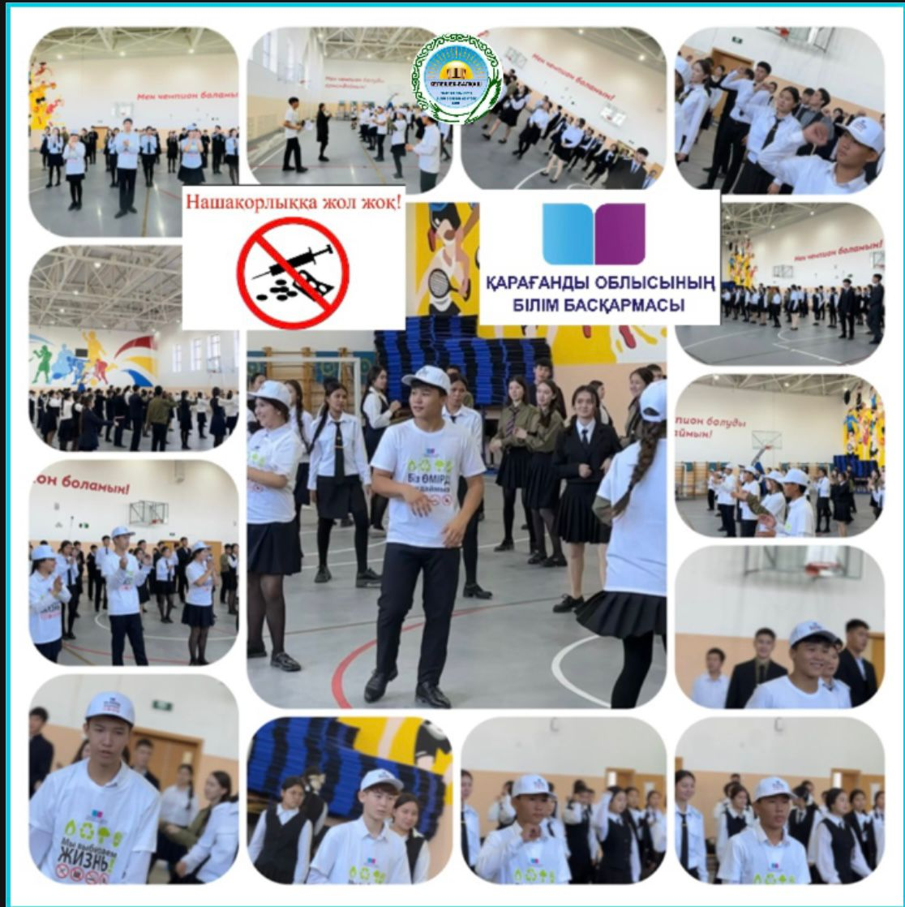

https://www.instagram.com/reel/DQl3pyIjMqC/?utm_source=ig_web_copy_link&igsh=MzRlODBiNWFlZA==

